<https://grabcad.com/library>

<https://www.se.com/lv/lv/work/support/cad-files/3d-cad-drawings.jsp>

<https://support.industry.siemens.com/cs/products?dtp=TechnicalData&mfn=ps&lc=en-CN>

Atrodot nepieciešamo detaļu, ir nepieciešams pārliecināties vai zem CAx datiem ir pieejams 3D modelis

<https://www.festo.com/cat/lv_lv/products>

Lai lejupielādētu modeļus no šīs saites, ir nepieciešams reģistrēties.

Izvēloties detaļu un detaļas specifikāciju labajā pusē ir poga CAD modeļi

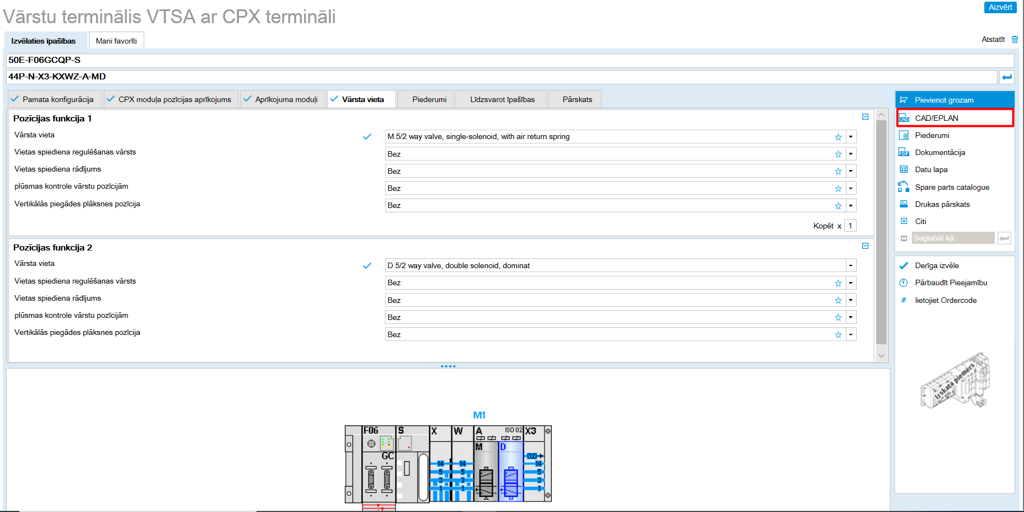

Kad tiek atvērts CAD lejupielādes logs, ir nepieciešams izvēlēties neintrāli 3D un 3D step formātu

